计算机导论学习报告

1. 计算机的由来
2. 手动计算工具：算筹，算盘（完整的体系化算法）；

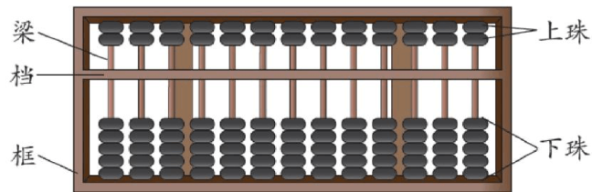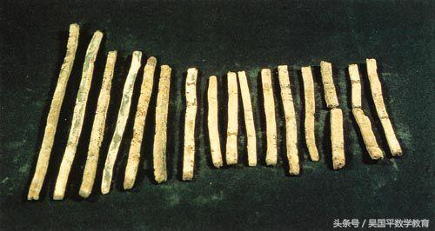

1. 机械式计算工具：帕斯卡加法器——第一次用机械模拟人的思维活动

（转动齿轮来实现加减法运算，用连杆实现进位）

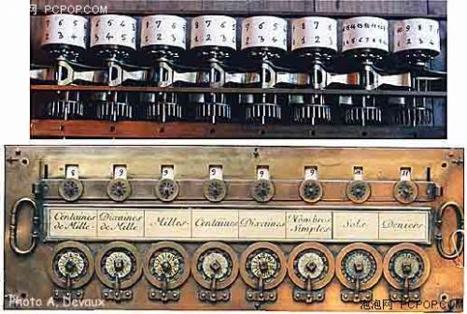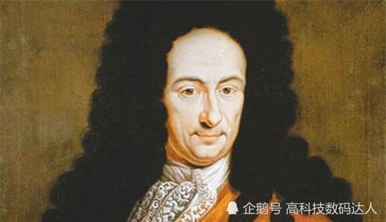

莱布尼兹计算器（首台可进行四则运算）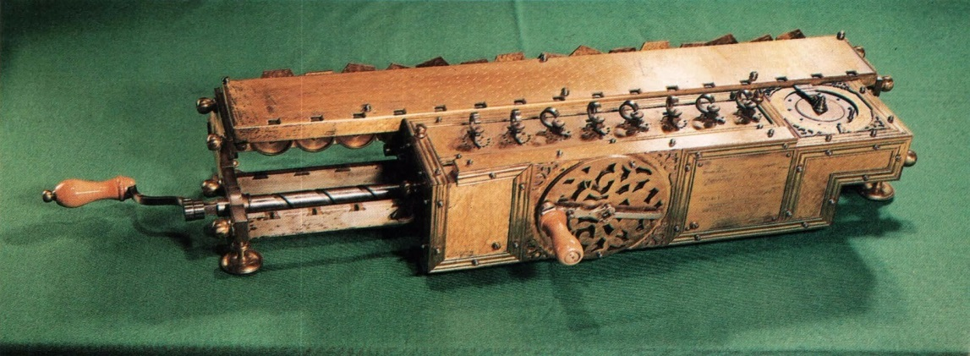

约瑟夫提花织布机（第一次读取穿孔卡上编码信息）

查尔斯·贝尔奇的差分机

贝尔奇分析机（可编程计算机蓝图——存储装置，计算装置，控制装置）

1. 机电式计算机

制表机（1886年，第一次大规模数据自动处理）

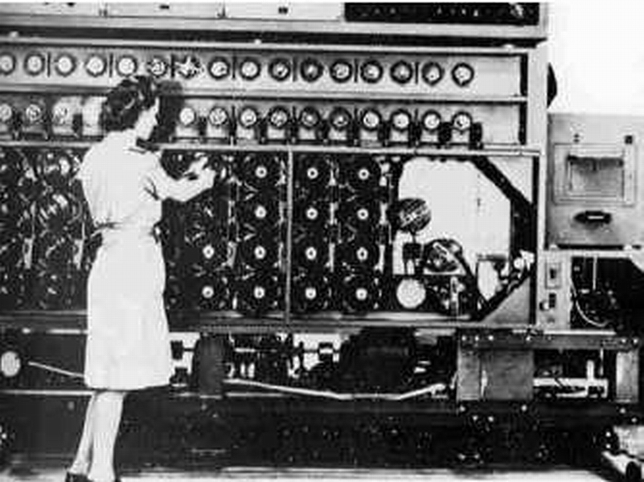

1. 电子计算机

ABC计算机（第一次采用电子技术提高计算机运算速度）

ENIAC(第一台真正运转的大型电子计算机，标志电子计算机时代的到来)

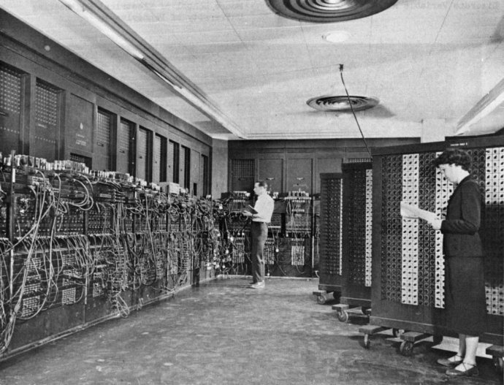

1. 冯诺依曼计算机（以“存储程序”概念为基础）

组成：运算器、控制器、存储器、输入设备和输出设备

方案：“程序存储，程序控制”

基础：指令和数据都采用二进制数码表示和运算

要求：存储在存储器中的指令按序执行

1. 计算机工作原理

1、指令与指令系统

（1）、指令是能被计算机识别并执行的二进制代码，它规定了计算计能够完成的某一种操作（加减乘除、逻辑运算、取数、存数、位移等）。

（2）、指令由操作码和操作数两部分组成

|  |  |
| --- | --- |
| 操作码 | 操作数 |

**指明操作对象的内容或操作对象的地址**

指明该指令要完成操作的类型，即该操作要做什么

（3）、一台机损件的所有指令的集合称为该计算机的指令系统

（4）、指令类型：数据传送指令、数据处理指令、程序控制指令、输入输出指令、其他指令

2、计算机的工作原理

（1）、过程步骤：取指令，分析指令，取操作数，执行指令，存储结果

三、C语言上机练习

（一）、第一次上机练习

//已知铁的比重是7.86(克/立方厘米)，金的比重是19.3(克/立方厘米)。

写一个程序，分别计算出给定直径的铁球与金球的质量，假定PI=3.1415926

#include<stdio.h>

int main1()

{

int d1,d2;

float m1,m2;

double PI=3.1415926,a1=7.86,a2=19.3;

scanf("%d%d",&d1,&d2);

m1=(4/3.0)*PI*d1/20*d1/20*d1/20*a1;

m2=(4/3.0)*PI*d2/20*d2/20*d2/20*a2;

printf("%.3f %.3f",m1,m2);

return 0;

}

注意：计算式不需要自己化简，人工计算和计算器计算方式存在差距，易导致数据结果误差

//已知华氏温度到摄氏温度的转换公式为：摄氏温度= (华氏温度- 32)×5/9，

写程序将给定的华氏温度转换为摄氏温度输出

#include<stdio.h>

int main2()

{

int t;

float h;

scanf("%d",&t);

h=(t-32)*5.0/9.0;

printf("%.2f",h);

return 0;

}

注意：计算式中不同的运算符先后顺序用括号标示更清晰；

//编写程序，计算用户输入的两个整数的和、差、乘积（*）和商（/）。

#include<stdio.h>

int main3()

{

int a,b;

scanf("%d %d",&a,&b);

printf("%d\n%d\n%d\n%d\n",a+b,a-b,a*b,a/b);

return 0;

}

注意：若计算过程简单且可以直接输出无需再设变量进行赋值；

//通过键盘输入三个整数a，b，c，求3个整数之和

#include<stdio.h>

int main4()

{

int a,b,c,s;

scanf("%d %d %d",&a,&b,&c);

s=a+b+c;

printf("%d",s);

return 0;

}

//通过键盘输入5个大写字母，输出其对应的小写字母，并在末尾加上"！"。

#include<stdio.h>

int main5()

{

char a1,a2,a3,a4,a5;

scanf("%c|%c|%c|%c|%c",&a1,&a2,&a3,&a4,&a5);

printf("%c%c%c%c%c!",a1+32,a2+32,a3+32,a4+32,a5+32);

return 0;

}

注意：输入“”内原样输出，必须保证完全一样，尤其空格易忽略导致编译出现问题

//通过键盘输入1个整数a（0<=a<=4）,1个数字字符b（'0'<=b<='5'），求a+b。

#include<stdio.h>

int main6()

{

int a;

char b;

scanf("%d,%c",&a,&b);

printf("%d,%c",a+b,a+b);

return 0;

}

注意：整数型与字符型相运算，结果为整数型

//通过键盘输入长方体的长、宽、高，求长方体的体积V（单精度）。

#include<stdio.h>

int main7()

{

float l,d,h,v;

scanf("%f %f %f",&l,&d,&h);

v=l*d*h;

printf("%.3f",v);

return 0;

}

注意：一般输出时默认保留几位小数都为四舍五入

另一种方法，若为正数，则（int）（a+0.5）；若为负数，则（int）（a-0.5）

第二次上机练习

.

问题描述：

输入两个整数和一个四则运算符，根据运算符计算并输出其运算结果（和、差、积、商、余之一）。注意做整除及求余运算时，除数不能为零。

#include<stdio.h>

int main1()

{

int a,b,d;

char c;

scanf("%d%c%d",&a,&c,&b);

switch(c)

{

case '+':

d=a+b;

break;

case '-':

d=a-b;

break;

case '*':

d=a*b;

break;

case '/':

d=a/b;

break;

default:d=a%b;

}

printf("%d%c%d%=%d",a,c,b,d);

return 0;

}

注意：switch语句一般用来判断某个变量是否为特定值并执行对应操作；

Default语句可以没有，但case语句后面的break一定要写；

//. 数位输出

问题描述：

输入一个5位整数，求出其各数位数值，并按照从高位到低位的顺序输出，如：输入12345，输出为1 2 3 4 5。

#include<stdio.h>

int main2()

{

int a,b,c,d,e;

long int n;

scanf("%d",&n);

a=n/10000%10;

b=n/1000%10;

c=n/100%10;

d=n/10%10;

e=n%10;

printf("%d %d %d %d %d",a,b,c,d,e );

return 0;

}

注意：计算整数的每一位数字的时候，需要先除去十的对应位数次方再除十取余

//问题描述：

电价分三个档次，[0,110]度电，每度电0.5元；(110,210]度电，超出110部分每度电0.55元，

超过210度电，超出210部分每度电0.70元，给出一个家庭一月用电量，

请计算出应缴的电费（四舍五入，保留小数点后两位小数）。

#include<stdio.h>

int main3()

{

float x,y;

scanf("%f",&x);

if(x<=110)

y=x/2.0;

else if(x>210)

y=7.0/10*(x-210)+110;

else

y=55.0/100*(x-110)+55;

printf("%.2f",y);

return 0;

}

注意：if与else if语句保证了逐一排除范围；方便书写

//问题描述：

每年的1，3，5，7，8，10，12月有31天，4，6，9，11月有30天，闰年2月29天，其他年份2月28天，

给定年份和月份求该月的天数

#include<stdio.h>

int runyear(int a)

{

if(a%400==0)

return 29;

else if(a%4==0&&a%100!=0)

return 29;

else if(a%400!=0&&a%100==0)

return 28;

else return 28;

}

int main4()

{

int a,b,n;

scanf("%d %d",&a,&b);

switch(b)

{

case 4:

case 6:

case 9:

case 11:

printf("30");

break;

case 2:

printf("%d", runyear(a));

break;

default:

printf("31");

}

return 0;

}

注意：逻辑顺序整理通顺，先判断月份，若为特殊月份才考虑讨论是否为闰年闰月

//问题描述:

假设n是一个由最多9位数字（d9, …, d1）组成的正整数。编写一个程序计算n的每一位数字之和

#include<stdio.h>

int main5 ()

{

int n,s=0,i=0,j=0,x;

int a[9];

scanf("%d",&n);

while(n>0)

{

x=n;

a[i]=x%10;

n=n/10;

s=s+a[i];

i++;

}

printf("%d",s);

return 0;

}

注意：循环过程中先取余再除十，保证个位数被求取

//问题描述:

请写一个程序，给出指定整数范围[a，b]内的所有完数，0 < a < b < 10000。

一个数如果恰好等于除它本身外的所有因子之和，这个数就称为"完数"。

例如6是完数，因为6=1＋2＋3

#include<stdio.h>

int main6()

{

int a,b,i,s,j;

scanf("%d %d",&a,&b);

for(i=a;i<=b;i++)

{

s=0;

for(j=1;j<i;j++)

{

if(i%j==0)

s=s+j;

}

if(s==i)

printf("%d\n",i);

}

return 0;

}

注意：‘=’yu‘==’在if语句判断条件不同

//问题描述:

最大公约数（GCD）指某几个整数共有因子中最大的一个，最大公约数具有如下性质，

gcd(a,0)=a

gcd(a,1)=1

因此当两个数中有一个为0时，gcd是不为0的那个整数，

当两个整数互质时最大公约数为1。

输入两个整数a和b，求最大公约数

1、#include<stdio.h>//第一次八十分

int main7()

{

int a,b,i,j,p=1,k=0;

scanf("%d %d",&a,&b);

if(a==0||b==0)

printf("0");

else

for(i=1;i<=a;i++)

{

if(a%i==0)

{

for(j=1;j<=b;j++)

if(b%j==0&&j==i&&j>k)

k=j;

}

}

printf("%d",k);

return 0;

}

2、#include<stdio.h>//第二次0分

int main7()

{

int a,b,i,j,p=1,k=0;

scanf("%d %d",&a,&b);

if(a==0&&b!=0)

printf("b");

else if(b==0&&a!=0)

printf("a")

else if(a==0&&b==0)

printf("0")

else

for(i=1;i<=a;i++)

{

if(a%i==0)

{

for(j=1;j<=b;j++)

if(b%j==0&&j==i&&j>k)

k=j;

}

}

printf("%d",k);

return 0;

}

3、#include<stdio.h>//第三次0分

int main7()

{

int a,b,t,r;

scanf("%d %d",&a,&b);

if(a>b)

{

t=a;

a=b;

b=t;

}

while(a>0)

{

b=b%a;

r=b;

a=a%b;

if(a==0)

break;

}

printf("%d",r);

return 0;

}

4、#include<stdio.h>//第四次练习100分

int yueshu(int a,int b)

{

int r,t;

if(a>b)

{

t=a;

a=b;

b=t;

}

while(a>0)

{

r=b%a;

b=a;

a=r;

}

return b;

}

int main7()

{

int a,b;

scanf("%d %d",&a,&b);

printf("%d", yueshu(a,b));

return 0;

}

5、联系使用递归函数

#include<stdio.h>

int gcd(int a,int b)

{

if(b==0)

{

return a;

}

else

{

return gcd(b,a%b);

}

}

int main7()

{

int a,b,c;

scanf("%d%d",&a,&b);

if(a<b)

{

c=a;

a=b;

b=c;

}

gcd(a,b);

printf("%d",gcd(a,b));

return 0;

}、

注意：考虑特殊条件，学习经典解题思路

//

角谷定理定义如下：

对于一个大于1的整数n，如果n是偶数，则n = n / 2。如果n是奇数，则n = 3 * n +1，反复操作后，n一定为1。

例如输入22的变化过程： 22 ->11 -> 34 -> 17 -> 52 -> 26 -> 13 -> 40 -> 20 -> 10 -> 5 -> 16 -> 8 -> 4 -> 2 -> 1，数据变化次数为15。

输入一个大于1的整数，求经过多少次变化可得到自然数1。

#include <stdio.h>

int main8()

{

int n,i=0;

scanf("%d",&n);

while(n>=1)

{

if(n%2==0)

n=n/2;

else if(n==1)

break;

else

n=3*n+1;

i++;

}

printf("%d",i);

return 0;

}

第三次上机练习

//编写一个程序，用于预测冰箱断电后经过时间t（以小时为单位）后的温度T。已知计算公式如下所示

T=(4t^2)/(t+2)-20

#include<stdio.h>

int main()

{

float t,T;

int h,m;

scanf("%d%d",&h,&m);

t=h*1.0+m/60.0;

T=4*t*t/(t+2)-20;

printf("%.2f",T);

return 0;

}

//输入说明

输入数据由四个整数m，n，q，r构成，m为被除数，n为除数，q和r为小明的弟弟计算出的商和余数。

整数之间用空格分隔，所有整数取值范围在（-100000~100000），n不为0。

输出说明

如果验算结果正确，输出yes，否则输出正确的商和余数

#include<stdio.h>

int main ()

{

int m,n,q,r;

scanf("%d %d %d %d",&m,&n,&q,&r);

if(q==m/n&&r==m%n)

printf("yes");

else

printf("%d %d",m/n,m%n);

return 0;

}

注意：应该考虑到特殊情况0

//问题描述

给出一个百分制的成绩，要求输出成绩等级'A','B','C','D','E'。

90分以上为'A'，80~89分为'B',70~79分为'C',60~69分为'D'，60分以下为'E'

#include<stdio.h>

int main()

{

int m;

scanf("%d",&m);

if(m>=90)

printf("A");

else if(m<60)

printf("E");

else if(m<70)

printf("D");

else if(m<80)

printf("C");

else

printf("B");

return 0;

}

//给出一个整数n（0<=n<=100000000）。求出该整数的位数，以及组成该整数的所有数字中的最大数字和最小数字。

1、80分

#include<stdio.h>

int main()

{

long int n,i=1,j;

int a[10],m,M;

scanf("%d",&n);

while(n)

{

++i;

a[i]=n%10;

n=n/10; //printf("%d\n",a[i]);

}

M=a[i];

m=a[i];

for(j=i;j>1;j--)

{

if(a[j]>M)//&&j-1!=0

M=a[j];

//printf("%d %d\n",a[10],a[9]);

}

for(j=i;j>1;j--)

{

if(a[j]<m)

m=a[j];

}

printf("%d %d %d",i-1,M,m);

return 0;

}

2、100分

#include<stdio.h>

int main()

{

long int n,i=1,j;

int a[10],m,M;

scanf("%d",&n);

while(n)

{

a[i]=n%10;

n=n/10;

++i;

}

M=a[1];

m=a[1];

for(j=1;j<i;j++)

{

if(a[j]>M)

M=a[j];

}

for(j=1;j<i;j++)

{

if(a[j]<m)

m=a[j];

}

printf("%d %d %d",i-1,M,m);

return 0;

}

注意：比较数字大小，需要新变量进行赋值，而非前后两个数字相互比较然后求其中较大者，只能得到最后两个数字中较大的一个

//小明决定申请一个新的QQ号码，系统随机生成了若干个号码供他选择。小明的选号原则是：

1. 选择所有号码中各位数字之和最大的号码。

2. 如果有多个号码各位数字之和相同则选择数值最大的号码。

请你写一个程序帮助小明选择一个QQ号码。

时间太长

#include<stdio.h>

int main ()

{

int n,i,j=0,k,m;

long int a[100],b[100];

scanf("%d\n",&n);

for(i=1;i<=n;i++)

{

scanf("%d",&a[i]);

}

m=0;

a[0]=0;

for(i=1;i<=n;i++)

{

k=a[i];

b[i]=0;

while(k)

{

b[i]=b[i]+k%10;

k=k/10;

//printf(" %d\n",b[i]) ;

}

if(b[i]>m)

{

a[0]=a[i];

m=b[i];//printf("%d",a[0]);

}

else if (m==b[i])

{

if(a[0]<a[i])

a[0]=a[i];

}

}

printf("%d",a[0]);

return 0;

}

注意：该题原数值需要保存进行最后的比较，故对应数字之和需要重新赋值给另一个新变量然后在循环中不断比较

//已知abc+cba=n，其中a,b,c均为一位数，1000<n<2000,编程求出满足条件的a,b,c所有组合。

#include<stdio.h>

int main()

{

int n,i,a,b,c;

int s[4];

scanf("%d",&n);

for(i=1;i<5;i++)

{

s[i]=n%10;

n=n/10;//printf("%d\n",s[i]);

}

if(s[1]==s[3])

{

b=(s[2]-1)/2;

c=9;

while(c>0)

{

a=10+s[3]-c;

if(a>9)

break;

printf("%d %d %d\n",a,b,c);

c--;

}

}

else

{

b=(10+s[2]-1)/2;

c=9;

while(c>0)

{

a=10+s[3]-1-c;

if(a>9)

break;

printf("%d %d %d\n",a,b,c);

c--;

}

}

return 0;

}

注意：通过多次调试后找出最佳的计算方式

//小明的公司每个月给小明发工资，而小明拿到的工资为交完个人所得税之后的工资。假设他一个月的税前工资为S元，则他应交的个人所得税按如下公式计算：

　　1） 个人所得税起征点为3500元，若S不超过3500，则不交税，3500元以上的部分才计算个人所得税，令A=S-3500元；

　　2） A中不超过1500元的部分，税率3%；

　　3） A中超过1500元未超过4500元的部分，税率10%；

　　4） A中超过4500元未超过9000元的部分，税率20%；

　　5） A中超过9000元未超过35000元的部分，税率25%；

　　6） A中超过35000元的部分，税率30%；

　　例如，如果小明的税前工资为10000元，则A=10000-3500=6500元，

其中不超过1500元部分应缴税1500×3%=45元，超过1500元不超过4500元部分应缴税(4500-1500)×10%=300元，

超过4500元部分应缴税(6500-4500)×20%=400元。总共缴税745元，税后所得为9255元。

　　已知小明这个月税前所得为S元，请问他的税后工资T是多少元。

#include<stdio.h>

int main()

{

int s,t,a;

scanf("%d",&s);

a=s-3500;

if(s==0)

t=0;

if(s<3500)

t=s;

else if(a<=1500)

t=s-3*a/100;

else if(a<=4500)

t=s-10*(a-1500)/100-3*15;

else if(a<=9000)

t=s-20*(a-4500)/100-10*30-3*15;

else if(a<=35000)

t=s-25*(a-9000)/100-20*45-10*30-3*15;

else

t=s-30*(a-35000)/100-25*260-20*45-10*30-3*15;

if(t<=100000)

printf("%d",t);

return 0;

}

注意：通过if和else if语句来简化数据取值范围

//任何一个自然数 m 的立方均可写成 m 个连续奇数之和。例如：

1^3=1;

2^3=3+5;

3^3=7+9+11;

编程实现：输入一自然数 n，求组成 n

3 的 n 个连续奇数。

#include<stdio.h>

int main ()

{

int n,a;

scanf("%d",&n);

a=n*(n-1)+1;

while(n)

{

n--;

printf("%d ",a);

a=a+2;

}

return 0;

}

//跳一跳是一款微信小游戏，游戏规则非常简单，只需玩家要从一个方块跳到下一个方块，如果未能成功跳到下一个方块则游戏结束。

计分规则如下：

1. 如果成功跳到下一个方块上，但未跳到方块中心，加1分

2. 如果成功跳到下一个方块上，且刚好跳到方块中心，则第一次加2分，此后连续跳到中心时每次递增2分。也就是说，第一次跳到方块中心加2分，连续第二次跳到方块中心加4分，连续第三次跳到方块中心加6分，…，以此类推。

3. 如果未能成功跳到方块上，加0分，且游戏结束

现在给出玩家一局游戏的每次跳跃情况，请计算玩家最终得分。

75分

#include<stdio.h>

int main()

{

int a[1000],i,j,s=0,t=0;

for(i=1;i<=1000;i++)

{

scanf("%d",&a[i]);

if(a[i]==0)

break;

// printf("%d\n",a[i]);

}

for(j=1;j<=i;j++)

{ // printf("%d\n",a[j]);发现下面定义j的循环写成了i的样子

if(a[j]==1)

{

s=s+1;

t=0;

}

else if(a[j]==0)

break;

else if(a[j]==2&&a[j+1]==1)

s=s+2;

else

{

t=2+t;

s=s+t; //printf("%d\n",t);

}

}

printf("%d",s);

return 0;

}

第二次修改 75分

#include<stdio.h>

int main()

{

int a[1000],i,j,s=0,t=0;

for(i=1;i<=1000;i++)

{

scanf("%d",&a[i]);

if(a[i]==0)

break;

// printf("%d\n",a[i]);

}

a[0]=1;

for(j=1;j<=i;j++)

{ // printf("%d\n",a[j]);发现下面定义j的循环写成了i的样子

if(a[j]==1)

{

s=s+1;

}

else if(a[j]==0)

break;

else if(a[j-1]==1&&a[j]==2&&a[j+1]==1)

s=s+2;

else if(a[j-1]==1&&a[j]==2&&a[j+1]==0)

s=s+2;

else

{

t=2+t;

s=s+t; //printf("%d\n",t);

}

}

printf("%d",s);

return 0;

}

第三次修改

#include<stdio.h>

int main()

{

int a[1005],i,j,s=0,t=0;

for(i=1;i<=1000;i++)

{

scanf("%d",&a[i]);

if(a[i]==0)

break;

// printf("%d\n",a[i]);

}

for(j=1;j<=i;j++)

{ // printf("%d\n",a[j]);发现下面定义j的循环写成了i的样子

if(a[j]==1)

{

s=s+1;

t=0;

}

else if(a[j]==0)

break;

else if(a[j-1]==1&&a[j]==2&&a[j+1]==1)

s=s+2;

else

{

t=2+t;

s=s+t;

}

}

printf("%d",s);

return 0;

}

注意：应该考虑清楚开头和过程和结尾中不同数字连续情况的加分形式

//若一个整数n能表示成某个整数m的平方的形式，则称这个数为完全平方数。写一个程序判断输入的整数是不是完全平方数。

时间太长

#include<stdio.h>

#include<math.h>

int main()

{

long int n;

int m;

scanf("%d",&n);

m=sqrt(n);

if(m*m==n)

printf("%d",m);

else

printf("no");

return 0;

}

第四次上机练习

//受雾霾天气影响，某市决定当雾霾指数超过设定值时对车辆进行限行，假设车牌号全为数字，且长度不超过6位，限行规则如下：

（1）限行时间段只包括周一至周五，周六周日不限行；

（2）如果雾霾指数低于200，不限行；

（3）如果雾霾指数大于等于200且低于400，每天限行两个尾号的汽车，周一限行1和6，周二限行2和7，周三限行3和8，周四限行4和9，周五限行5和0；

（4）如果雾霾指数大于等于400，每天限行五个尾号的汽车，周一、周三和周五限行1,3,5,7,9，周二和周四限行0,2,4,6,8。

现在给出星期几、雾霾指数和车牌号，判断该车牌号是否限行。

#include<stdio.h>

int main ()

{

int d,m,p;

scanf("%d%d%d",&d,&m,&p);

p=p%10;

printf("%d ",p);

if(m < 200)

printf("no");

else if(m<400)

{

switch(d)

{

case 1:

if(p==1||p==6)

printf("yes");

else

printf("no");

break;

case 2:

if(p==2||p==7)

printf("yes");

else

printf("no");

break;

case 3:

if(p==3||p==8)

printf("yes");

else

printf("no");

break;

case 4:

if(p==4||p==9)

printf("yes");

else

printf("no");

break;

case 5:

if(p==5||p==0)

printf("yes");

else

printf("no");

break;

default: printf("no");break;

}

}

else

{

if(d==7||d==6)

printf("no");

else if(d%2!=0&&p%2!=0)

printf("yes");

else if(d%2==0&&p%2==0)

printf("yes");

else

printf("no");

}

return 0;

}

注意:逻辑清楚；书写规范利于检查；switch语句一定要有break语句

//给定n个数，请找出其中相差（差的绝对值）最小的两个数，输出它们的差值的绝对值。

#include<stdio.h>

int main()

{

int n,i,j,m;

int a[1001];

scanf("%d",&n);

for(i=1;i<n+1;i++)

{

scanf("%d",&a[i]);

}

m=1000;

for(i=1;i<n+1;i++)

{//printf("%d ",a[i]);

for(j=i+1;j<n+1;j++)

{

if(a[j]-a[i]==0)

m=0;

else if(a[j]-a[i]<0&&a[i]-a[j]<m)

m=a[i]-a[j];

else if(a[j]-a[i]>0&&a[j]-a[i]<m)

m=a[j]-a[i];

}

}

printf("%d",m);

return 0;

}

注意：绝对值的输出可利用if语句，函数库调用不方便

//最近一段时间气温波动较大。

已知连续若干天的气温，请给出这几天气温的最大波动值是多少，

即在这几天中某天气温与前一天气温之差的绝对值最大是多少。

#include<stdio.h>

#include<math.h>

int main()

{

int n,a[35],m=0,i;

scanf("%d",&n);

for(i=1;i<n+1;i++)

{

scanf("%d",&a[i]);

}

a[0]=a[1];

for(i=1;i<n+1;i++)

{

if(fabs(a[i]-a[i-1])>m)

m=fabs(a[i]-a[i-1]);

}

printf("%d",m);

return 0;

}

//给出一组PM2.5数据，按以下分级标准统计各级天气的天数，并计算出PM2.5平均值。

PM2.5分级标准为： 一级优（0<=PM2.5<=50） 二级良（51<=PM2.5<=100为） 三级轻度污染（101<=PM2.5<=150）

四级中度污染（151<=PM2.5<=200） 五级重度污染（201<=PM2.5<=300） 六级严重污染（PM2.5>300）

#include<stdio.h>

int main ()

{

int n,i=1,a[105],b[7]={0};

double sum=0.0;

scanf("%d",&n);

for(i=1;i<n+1;i++)

{

scanf("%d",&a[i]);

sum=sum+(double)a[i];

//printf("%lf\n",sum);

}

sum=sum/n/1.0;

printf("%.2lf\n",sum);

for(i=1;i<n+1;i++)

{

if(a[i]<51)

b[1]++;

else if(a[i]<101)

b[2]++;

else if(a[i]<151)

b[3]++;

else if(a[i]<201)

b[4]++;

else if(a[i]<301)

b[5]++;

else

b[6]++;

}

for(i=1;i<7;i++)

{

printf("%d ",b[i]);

}

return 0;

}

//给定n个整数表示一个商店连续n天的销售量。如果某天之前销售量在增长，而后一天销售量减少，

则称这一天为折点，反过来如果之前销售量减少而后一天销售量增长，也称这一天为折点，其他的天都不是折点。

给定n个整数a1, a2, …, an表示连续n天中每天的销售量。请计算出这些天总共有多少个折点。

#include<stdio.h>

int main()

{

int n,a[102],i=1,j;

scanf("%d",&n);

while(i<n+1)

{

scanf("%d",&a[i]);

i++;

}

j=0;

i--;

a[0]=a[1];

for(i=i-1;i>0;i--)

{

if(a[i]<a[i+1]&&a[i]<a[i-1])

j++;

else if(a[i]>a[i+1]&&a[i]>a[i-1])

j++;

//printf("%d %d\n",i,j);

}

printf("%d",j);

return 0;

}

补充注意：一般浮点型数字最好定义成为double 的形式，误差较小